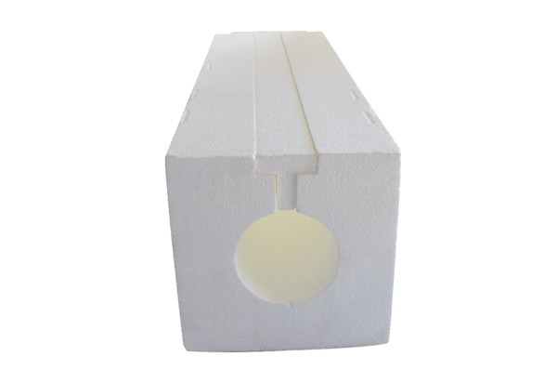Kanál střešního prostupu PP 45 DFKObsah dodávky: 1 kusSortiment: K
Typové číslo: 0058.0096Výrobce: MAICO

